离散数学试题与答案试卷一

一、填空 20% （每小题2分）
3．设P，Q 的真值为0，R，S的真值为1，则
的真值= 。
4．公式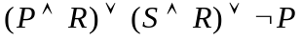的主合取范式为
。
5．若解释I的论域D仅包含一个元素，则 在I下真值为
。
* | a b c d
a  b  c  d | a b c d  b c d a  c d a b  d a b c
9．设A={a，b，c，d} ，A上二元运算如下：

那么代数系统<A，*>的幺元是 ，有逆元的元素为 ，它们的逆元分别为 。
10．下图所示的偏序集中，是格的为 。
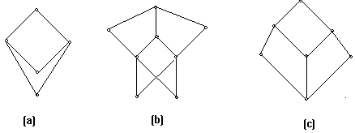

三、证明 26%
- f和g都是群<G₁ ,★>到< G_{2,} *>的同态映射，证明<C , ★>是<G₁, ★>的一个子群。其中C= (8分)

四、逻辑推演 16%
用CP规则证明下题（每小题 8分）
1、
2、

试卷一答案：一、填空 20% （每小题2分）
3、1；
- ；
5、1
9、a ；a , b , c ,d ；a , d , c , d ；
10、c;
三、证明 26%
  - 证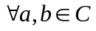，有 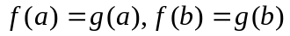，又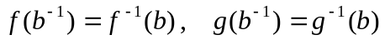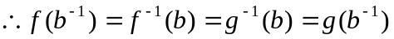
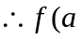★★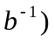
★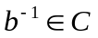 < C , ★> 是 < G₁ , ★>的子群。
- 逻辑推演 16%
  - 证明：
① P（附加前提）
②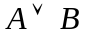 T①I
③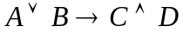 P
④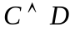 T②③I
⑤ T④I
⑥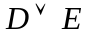 T⑤I
⑦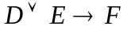 P
⑧ T⑥⑦I
⑨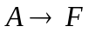 CP
2、证明
①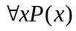 P（附加前提）
②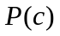 US①
③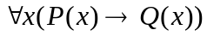 P
④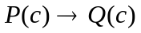 US③
⑤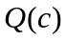 T②④I
⑥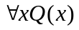 UG⑤
⑦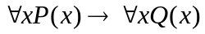 CP

试卷二试题与答案

一、填空 20% （每小题2分）
- P：你努力，Q：你失败。“除非你努力，否则你将失败”的翻译为
；“虽然你努力了，但还是失败了”的翻译为
。
2、论域D={1，2}，指定谓词P
P (1,1) | P (1,2) | P (2,1) | P (2,2)
T | T | F | F
则公式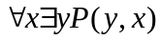真值为 。
* | a b c
a  b  c | a b c  b b c  c c b
6、设代数系统<A，*>，其中A={a，b，c},
则幺元是 ；是否有幂等 性 ；是否有对称性 。
7、4阶群必是 群或 群。
8、下面偏序格是分配格的是 。
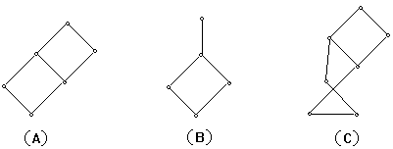

二、选择 20% （每小题2分）
1、在下述公式中是重言式为（ ）
A．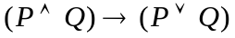；B．；
C．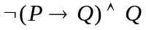； D．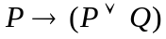。
2、命题公式 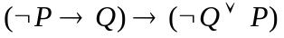 中极小项的个数为（ ），成真赋值的个数为（ ）。
A．0； B．1； C．2； D．3 。
6、设 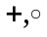 为普通加法和乘法，则（ ）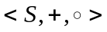是域。
A．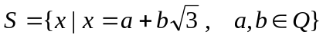 B．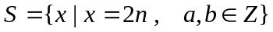
C．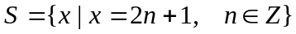 D．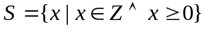= N 。
7、下面偏序集（ ）能构成格。
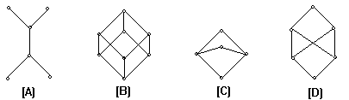
10、设R是实数集合，“”为普通乘法，则代数系统<R ，×> 是（ ）。
A．群； B．独异点； C．半群 。

三、证明 46%
  - 用逻辑推理证明：
所有的舞蹈者都很有风度，王华是个学生且是个舞蹈者。因此有些学生很有风度。（11分）

四、计算 14%
  - 设<Z₆,+₆>是一个群，这里+₆是模6加法，Z₆={[0 ]，[1]，[2]，[3]，[4]，[5]}，试求出<Z₆,+₆>的所有子群及其相应左陪集。（7分）
试卷二答案：
- 填空 20%（每小题2分）
- 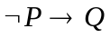；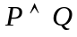
2、T
6、a ；否；有
7、Klein四元群；循环群
8、 B

- 选择 20%（每小题 2分）
题目 | 1 | 2 | 7 | 10
答案 | B、D | D；D | B | B、C

- 证明 46%
证明：设P(x)：x 是个舞蹈者； Q(x) ：x很有风度； S(x)：x是个学生； a：王华
上述句子符号化为：
前提：、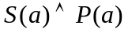 结论：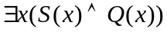 ……3分
① P
② P
③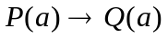 US②
④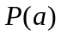 T①I
⑤ T③④I
⑥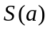 T①I
⑦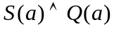 T⑤⑥I
⑧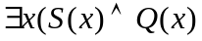 EG⑦ ……11分
- 计算 14%
    - 7分
解：子群有<{[0]},+₆>；<{[0],[3]},+₆>；<{[0],[2],[4]},+₆>；<{Z₆},+₆>
{[0]}的左陪集：{[0]}，{[1]}；{[2]}，{[3]}；{[4]}，{[5]}
{[0]，[3]}的左陪集：{[0]，[3]}；{[1]，[4]}；{[2]，[5]}
{[0]，[2]，[4]}的左陪集：{[0]，[2]，[4]}；{[1]，[3]，[5]}
Z₆的左陪集：Z₆ 。
试卷三试题与答案

填空 20% （每空 2分）
  - P，Q真值为0 ；R，S真值为1。则的真值为 。
  - 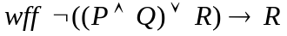的主合取范式为 。
  - 设 P（x）：x是素数， E(x)：x 是偶数，O(x)：x是奇数 N (x,y)：x可以整数y。则谓词的自然语言是
。
  - 谓词的前束范式为
。

选择 20% （每小题 2分）
  - 下述命题公式中，是重言式的为（ ）。
A、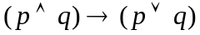； B、；
C、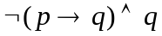； D、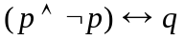。
  - 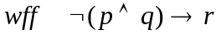的主析取范式中含极小项的个数为（ ）。
A 、2； B、 3； C、5； D、0； E、 8 。
  - 给定推理
① P
② US①
③ P
④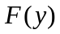 ES③
⑤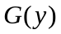 T②④I
⑥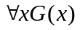 UG⑤
推理过程中错在（ ）。
A、①->②; B、②->③; C、③->④; D、④->⑤; E、⑤->⑥
10、全体小项合取式为（ ）。
A、可满足式； B、矛盾式； C、永真式； D、A，B，C 都有可能。

用CP规则证明 16% （每小题 8分）
1、
2、
- 填空 20%（每空2分）
5、1；
6、；
7、任意x，如果x是素数则存在一个y，y是奇数且y整除x ；
8、。
- 选择 20%（每小题 2分）
题目 | 1 | 2 | 3 | 10
答案 | C | C | C | C

- 证明 16%(每小题8分)
1、
① P（附加前提）
② T①I
③ P
④ T②③I
⑤ T④I
⑥ T⑤I
⑦ P
⑧ T⑥⑦I
⑨ CP

2、
① P（附加前提）
② T①E
③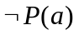 ES②
④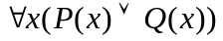 P
⑤ US④
⑥ T③⑤I
⑦ EG⑥
⑧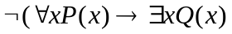 CP
试卷四试题与答案

填空 10% （每小题 2分）
  - 若P，Q，为二命题，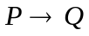真值为0 当且仅当 。
  - 命题“对于任意给定的正实数，都存在比它大的实数”令F(x)：x为实数，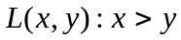则命题的逻辑谓词公式为 。
  - 谓词合式公式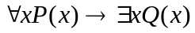的前束范式为 。
  - 将量词辖域中出现的 和指导变元交换为另一变元符号，公式其余的部分不变，这种方法称为换名规则。
  - 设x是谓词合式公式A的一个客体变元，A的论域为D，A(x)关于y是自由的，则
被称为存在量词消去规则，记为ES。

选择 25% （每小题 2.5分）
  - 下列语句是命题的有（ ）。
      - 明年中秋节的晚上是晴天； B、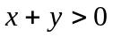；
C、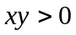当且仅当x和y都大于0； D、我正在说谎。
  - 下列各命题中真值为真的命题有（ ）。
      - 2+2=4当且仅当3是奇数；B、2+2=4当且仅当3不是奇数；
C、2+2≠4当且仅当3是奇数； D、2+2≠4当且仅当3不是奇数；
  - 下列符号串是合式公式的有（ ）
A、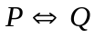；B、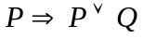；C、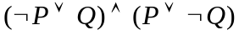；D、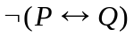。
  - 下列等价式成立的有（ ）。
A、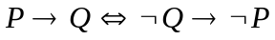；B、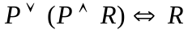；
C、 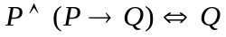； D、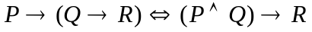。
  - 若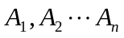和B为wff，且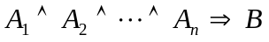则（ ）。
A、称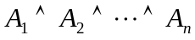为B的前件； B、称B为的有效结论
C、当且仅当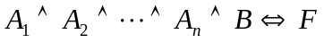；D、当且仅当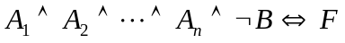。
  - A，B为二合式公式，且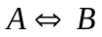，则（ ）。
A、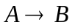为重言式； B、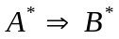；
C、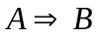； D、； E、为重言式。
  - “人总是要死的”谓词公式表示为（ ）。
（论域为全总个体域）M(x)：x是人；Mortal(x)：x是要死的。
A、； B、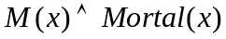
C、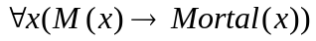；D、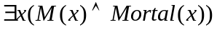
  - 公式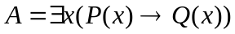的解释I为：个体域D={2}，P(x)：x>3, Q(x)：x=4则A的真值为（ ）。
A、1； B、0； C、可满足式； D、无法判定。
  - 下列等价关系正确的是（ ）。
A、；
B、；
C、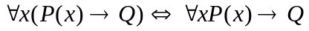；
D、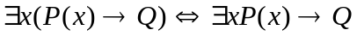。
  - 下列推理步骤错在（ ）。
①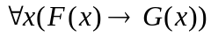 P
②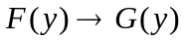 US①
③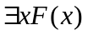 P
④ ES③
⑤ T②④I
⑥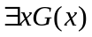 EG⑤
A、②；B、④；C、⑤；D、⑥

逻辑判断30%
  - 用等值演算法和真值表法判断公式的类型。（10分）
  - 下列问题，若成立请证明，若不成立请举出反例：（10分）
    - 已知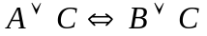，问成立吗？
    - 已知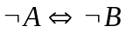，问成立吗？
  - 如果厂方拒绝增加工资，那么罢工就不会停止，除非罢工超过一年并且工厂撤换了厂长。问：若厂方拒绝增加工资，面罢工刚开始，罢工是否能够停止。（10分）

四、计算10%
- 设命题A₁，A₂的真值为1，A₃，A₄真值为0，求命题
的真值。（5分）
- 利用主析取范式，求公式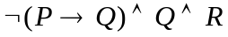的类型。（5分）

五、谓词逻辑推理 15%
符号化语句：“有些人喜欢所有的花，但是人们不喜欢杂草，那么花不是杂草”。并推证其结论。

六、证明：（10%）
设论域D={a , b , c}，求证：。
答案：
- 填空 10%（每小题2分）
1、P真值为1，Q的真值为0；2、；3、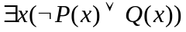；4、约束变元；5、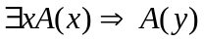，y为D的某些元素。
- 选择 25%（每小题2.5分）
题目 | 1 | 2 | 3 | 4 | 5 | 6 | 7 | 8 | 9 | 10
答案 | A,C | A,D | C,D | A,D | B,C | A,B,C,D,E | C | A | B | (4)

- 逻辑判断 30%
1、（1）等值演算法
（2）真值表法
P Q |  | 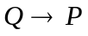 | 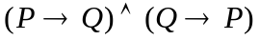 | 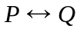 | A
1 1 | 1 | 1 | 1 | 1 | 1
1 0 | 0 | 1 | 0 | 0 | 1
0 1 | 1 | 0 | 0 | 0 | 1
0 0 | 1 | 1 | 1 | 1 | 1
所以A为重言式。
2、（1）不成立。
若取
但A与B不一定等价，可为任意不等价的公式。
（2）成立。
证明：
即：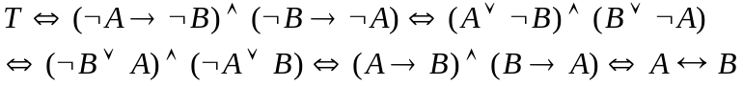
所以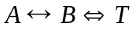故 。

3、解：设P：厂方拒绝增加工资；Q：罢工停止；R罢工超壶过一年；R：撤换厂长
前提： 结论：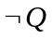
①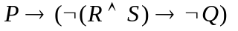 P
② P
③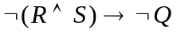 T①②I
④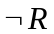 P
⑤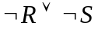 T④I
⑥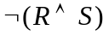 T⑤E
⑦ T③⑥I
罢工不会停止是有效结论。
四、计算 10%
  - 解：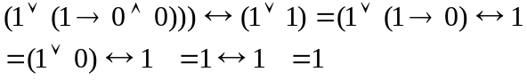
  - 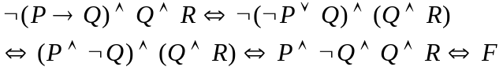
它无成真赋值，所以为矛盾式。

五、谓词逻辑推理 15%
解：
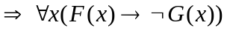
证明：
⑴ P
⑵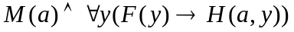 ES⑴
⑶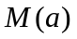 T⑵I
⑷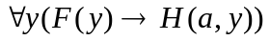 T⑵I
⑸ P
⑹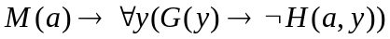 US⑸
⑺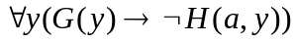 T⑶⑹I
⑻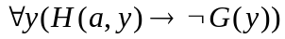 T⑺E
⑼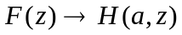 US⑷
⑽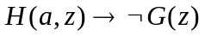 US⑻
⑾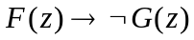 T⑼⑽I
⑿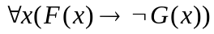 UG⑾

- 证明10%

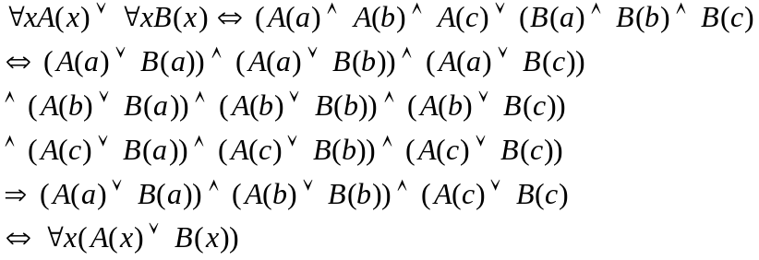

试卷五试题与答案

一、填空15%（每空3分）
4、设[R，+，·]是代数系统，如果①[R，+]是交换群 ②[R，·]是半群
③ 则称[R，+，·]为环。
5、设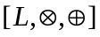是代数系统，则满足幂等律，即对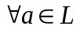有 。

二、选择15%（每小题3分）
  - 下列偏序集（ ）能构成格。
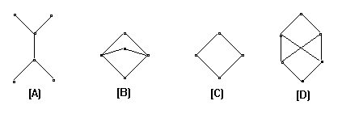
  - 设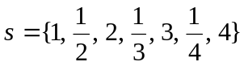，*为普通乘法，则[S，*]是（）。
A、代数系统； B、半群； C、群； D、都不是。

三、证明 48%
4、（10%）证明循环群的同态像必是循环群。
5、（12%）设是布尔代数，定义运算*为，
求证[B，*]是阿贝尔群。
答案：

一、填空（15%）每空3 分
4、+对·分配且·对+分配均成立；5、。

二、选择（15%）每小题3分
题目 | 4 | 5
答案 | C | D

三、证明（48%）
4（10分） 证：设循环群[A，·]的生成元为a，同态映射为f，同态像为[f（A），*]，于是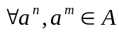都有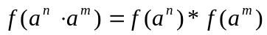
对n=1有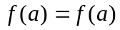
n=2, 有
若n=k-1时 有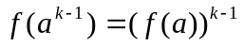
对n=k时，
这表明，f(A)中每一个元素均可表示为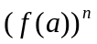，所以[f(A),*]为f(a) 生成的循环群。
5、证：
- 交换律：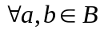有
- 结合律：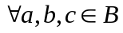有
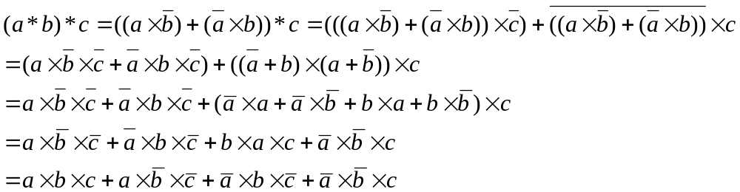
而：
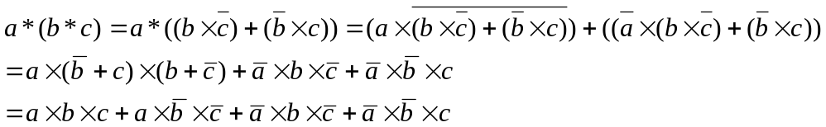
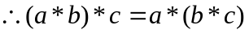
- 幺：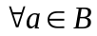有
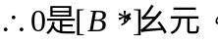
- 逆： 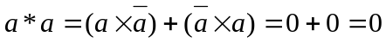
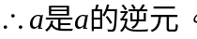
综上所述：[B，*]是阿贝尔群。
试卷六试题与答案

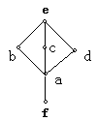
填空 15% （每小题 3分）
  - 如图

给出格L，则e的补元是 。
  - 一组学生，用二二扳腕子比赛法来测定臂力的大小，则幺元是 。

二、选择 15% （每小题 3分）
1、设S={0,1,2,3},≤为小于等于关系，则{S，≤}是（ ）。
A、群；B、环；C、域；D、格。
2、设[{a , b , c}，*]为代数系统，*运算如下：
* | a | b | c
a | a | b | c
b | b | a | c
c | c | c | c
则零元为（ ）。
A、a； B、b； C、c； D、没有。

5、设[A，+，·]是代数系统，其中+，·为普通加法和乘法，则A=（ ）时，[A，+，·]是整环。
A、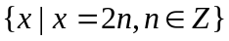； B、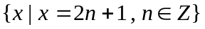；
C、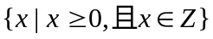； D、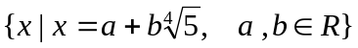。

三、证明 50%
3、记“开”为1，“关”为0，反映电路规律的代数系统[{0，1}，+，·]的加法运算和乘法运算。如下：
+ | 0 | 1 |  | · | 0 | 1
0 | 0 | 1 |  | 0 | 0 | 0
1 | 1 | 0 |  | 1 | 0 | 1
证明它是一个环，并且是一个域。（14分）
- 是一代数格，“≤”为自然偏序，则[L，≤]是偏序格。（16分）

四、10%
设是布尔代数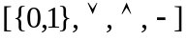上的一个布尔表达式，试写出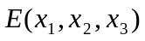的析取范式和合取范式（10分）

一、填空 15%（每小题3分）
4、0 ；5、臂力小者
二、选择 15%（每小题 3分）
题目 | 1 | 2 | 5
答案 | D | C | D

三、证明 50%
  - （1）[{0，1}，+，·]是环
①[{0，1}，+]是交换群
乘：由“+”运算表知其封闭性。由于运算表的对称性知：+运算可交换。
群： （0+0）+0=0+（0+0）=0 ；（0+0）+1=0+（0+1）=1；
（0+1）+0=0+（1+0）=1 ； （0+1）+1=0+（1+1）=0；
（1+1）+1=1+（1+1）=0 ……
结合律成立。
幺：幺元为0。
逆：0，1逆元均为其本身。
②[{0，1}，·]是半群
乘：由“· ”运算表知封闭
群： （0·0）·0=0·（0·0）=0 ；（0·0）·1=0·（0·1）= 0；
（0·1）·0=0·（1·0）=0 ； （0·1）·1=0·（1·1）=0；
（1·1）·1=1·（1·1）=0 。
③·对+的分配律 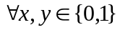
Ⅰ 0·（x+y）=0=0+0=(0·x)+(0·y)；
Ⅱ 1·（x+y）
当x=y (x+y)=0 则
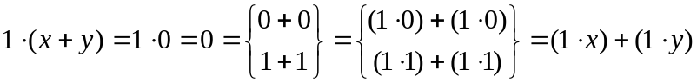；
当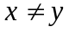（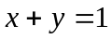）则
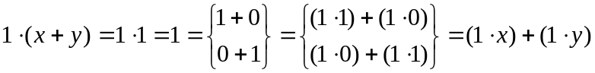
所以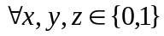均有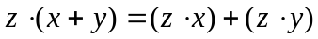
同理可证：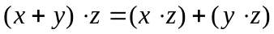
所以·对+ 是可分配的。
由①②③得，[{0，1}，+，·]是环。
（2）[{0，1}，+，·]是域
因为[{0，1}，+，·]是有限环，故只需证明是整环即可。
①乘交环： 由乘法运算表的对称性知，乘法可交换。
②含幺环：乘法的幺元是1
③无零因子：1·1=1≠0
因此[{0，1}，+，·]是整环，故它是域。
4、证：（1 ）“≤”是偏序关系， ≤ 自然偏序 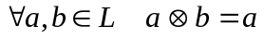
①反自反性：由代数格幂等关系：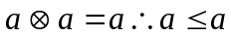。
②反对称性：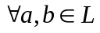 若 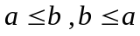 即：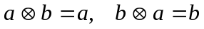，
则 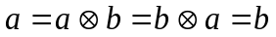 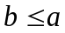
③传递性：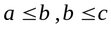则：
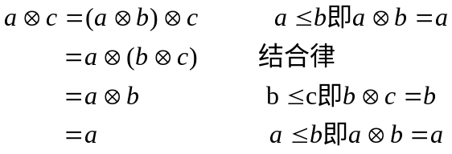
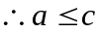
（2）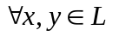在L中存在{x,y}的下（上）确界
设则：
事实上：
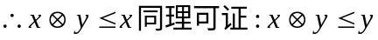
若{x , y }有另一下界c，则
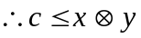 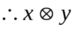是{x , y }最大下界，即
同理可证上确界情况。
四、14%
解：函数表为：
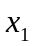 | 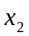 | 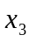
0 | 0 | 0 | 0
0 | 0 | 1 | 1
0 | 1 | 0 | 0
0 | 1 | 1 | 1
1 | 0 | 0 | 0
1 | 0 | 1 | 1
1 | 1 | 0 | 1
1 | 1 | 1 | 1
析取范式：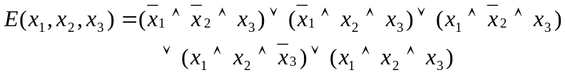
合取范式：

试卷七试题与答案

填空 15% （每小题 3分）
- 一组学生,用两两扳腕子比赛来测定臂力大小,则幺元是 。

证明 34%
  - 证明循环群的同态像必是循环群。（10分）

10%
* |  |  |  | 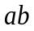
设B₄={e , a , b , ab }，运算*如下表，
则<B₄,*>是一个群（称作Klein四元群
答案：
填空 15%（每小题3分）
5、臂力小者
证明 34%
4、（10分） 证：设循环群[A，·]的生成元为a，同态映射为f，同态像为<f（A），*>，于是都有
对n=1有
n=2, 有
若n=k-1时 有
对n=k时，
这表明，f(A)中每一个元素均可表示为，所以<f(A),*>是以f(a) 生成元的循环群。
10%
证明：
- 乘：由运算表可知运算*是封闭的。
- 群：即要证明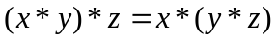，这里有4³=64个等式需要验证
但：① e是幺元，含e的等式一定成立。
②ab=a*b=b*a，如果对含a，b的等式成立，则对含a、b、ab的等式也都成立。
③剩下只需验证含a、b等式，共有2³=8个等式。即：
(a*b)*a=ab*a=b=a*(b*a)=a*ab=b； (a*b)*b=ab*b=a=a*(b*b)=a*e=a；
(a*a)*a=e*a=a=a*(a*a)=a*e=a ； (a*a)*b=e*b=b=a*(a*b)=a*ab=b；
(b*b)*a=e*a=a=b*(b*a)=b*ab=a； (b*b)*b=e*b=b=b*(b*b)=b*e=b；
(b*a)*a=ab*a=b=b*(a*a)=b*e=b ； (b*a)*b=ab*b=a=b*(a*b)=b*ab=a 。
- 幺： e为幺元
- 逆：e ⁻¹₌e ；a ⁻¹₌a ；b ⁻¹₌b ； (ab) ⁻¹₌ab 。
所以<B₄,*>为群。
试卷八试题与答案

填空 15% （每小题 3分）
* | a | b | c
a | a | b | c
b | b | a | c
c | c | c | c
设< {a,b,c}, * >为代数系统，* 运算如下:
则它的幺元为 ；零元为 ；
a、b、c的逆元分别为 。

选择 15% （每小题 3分）

1.设<A，+，·>是代数系统，其中+，·为普通的加法和乘法，则A=（ ）时<A，+，·>是整环。
A、； B、；
C、； D、。
2.设A={1，2，…，10 }，则下面定义的运算*关于A封闭的有（ ）。
    - x*y=max(x ,y)； B、x*y=质数p的个数使得；
C、x*y=gcd(x , y)； (gcd (x ,y)表示x和y的最大公约数)；
D、x*y=lcm(x ,y) （lcm(x ,y) 表示x和y的最小公倍数）。

证明 45%
4、记“开”为1，“关”为0，反映电路规律的代数系统[{0，1}，+，·]的加法运算和乘法运算。如下：
+ | 0 | 1 |  | · | 0 | 1
0 | 0 | 1 |  | 0 | 0 | 0
1 | 1 | 0 |  | 1 | 0 | 1
证明它是一个环，并且是一个域。（15分）

5%
对于实数集合R，在下表所列的二元远算是否具有左边一列中的性质，请在相应位上填写“Y”或“N”。
 | Max | Min | +
可结合性
可交换性
存在幺元
存在零元

答案：
填空 15%（每小题3分）
5、a，c，a、b、没有
选择 15%（每小题 3分）
题目 | 4 | 5
答案 | D | A，C

证明 45%
- （15分）
1）[{0，1}，+，·]是环
①[{0，1}，+]是交换群
乘：由“+”运算表知其封闭性。由于运算表的对称性知：+运算可交换。
群： （0+0）+0=0+（0+0）=0 ；（0+0）+1=0+（0+1）=1；
（0+1）+0=0+（1+0）=1 ；（0+1）+1=0+（1+1）=0；
（1+1）+1=1+（1+1）=0 ……
结合律成立。
幺：幺元为0。
逆：0，1逆元均为其本身。所以，<{0，1}，+>是Abel群。
②<{0，1}，·>是半群
乘：由“· ”运算表知封闭
群： (0·0)·0=0·（0·0）=0 ；（0·0）·1=0·（0·1）=1；
（0·1）·0=0·（1·0）=1 ；（0·1）·1=0·（1·1）=0；
（1·1）·1=1·（1·1）=0 ；…
③·对+的分配律
对
Ⅰ 0·（x+y）=0=0+0=(0·x)+(0·y)
Ⅱ 1·（x+y）
当x=y (x+y)=0 则
当（）则
所以均有
同理可证：
所以·对+ 是可分配的。
由①②③得，<{0，1}，+，·>是环。
（2）<{0，1}，+，·>是域
因为<{0，1}，+，·>是有限环，故只需证明是整环即可。
①乘交环： 由乘法运算表的对称性知，乘法可交换。
②含幺环：乘法的幺元是1
③无零因子：1·1=1≠0
因此[{0，1}，+，·]是整环，故它是域。
六、5%

 | Max | Min | +
可结合性 | Y | Y | Y
可交换性 | Y | Y | Y
存在幺元 | N | N | Y
存在零元 | N | N | N

试卷九试题与答案

填空 30% （每空 3分）
  - Q：我将去上海，R：我有时间，公式的
自然语言为 。
  - 公式的
主合取范式是 。

选择 20% （每小题 2分）
  - 下列语句不是命题的有（ ）。
    - x=13； B、离散数学是计算机系的一门必修课； C、鸡有三只脚；
D、太阳系以外的星球上有生物； E、你打算考硕士研究生吗？
  - 的合取范式为（ ）。
A、 ；B、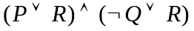 ；
C、
D、。
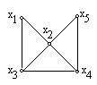
  - 设|A|=n，则A上有（）二元关系。
A、2^{n} ； B、n² ； C、； D、n^{n} ； E、。

5.集合A={1，2，3，4}上的偏序关系图为
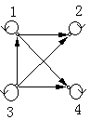

则它的哈斯图为（ ）。
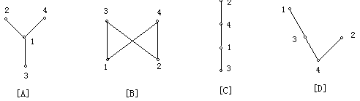。

简答题 15%
2、（5分）设解释R如下：D_{R}是实数集，D_{R}中特定元素a=0，D_{R}中特定函数，特定谓词，问公式的涵义如何？真值如何？

逻辑推理 10%
或者逻辑难学，或者有少数学生不喜欢它；如果数学容易学，那么逻辑并不难学。因此，如果许多学生喜欢逻辑，那么数学并不难学。
答案填空 20%（每小题2分）
- 我将去上海当且仅当我有空
试卷十试题与答案

填空 10% （每小题 2分）
  - 若P，Q为二命题，真值为1，当且仅当 。
  - 对公式中自由变元进行代入的
公式为 。
  - 的前束范式为 。
  - 设x是谓词合式公式A的一个客体变元，A的论域为D，A（x）关于y的自由的，则
被称为全称量词消去规则，记为US。

选择 30% （每小题 3分）
  - 下列各符号串，不是合式公式的有（ ）。
A、； B、；
C、； D、。
  - 下列语句是命题的有（ ）。
A、2是素数；B、x+5 > 6；C、地球外的星球上也有人；D、这朵花多好看呀！。
  - 下列公式是重言式的有（ ）。
A、；B、；C、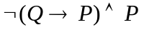；D、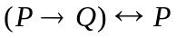
  - 下列问题成立的有（ ）。
    - 若，则； B、若，则；
C、若，则； D、若，则。
  - 命题逻辑演绎的CP规则为（ ）。
    - 在推演过程中可随便使用前提；
B、在推演过程中可随便使用前面演绎出的某些公式的逻辑结果；
C、如果要演绎出的公式为形式，那么将B作为前提，设法演绎出C；
D、设是含公式A的命题公式，，则可用B替换中的A。
  - 命题“有的人喜欢所有的花”的逻辑符号化为（ ）。
设D：全总个体域，F（x）：x是花，M(x) ：x是人，H(x,y)：x喜欢y
A、；B、；
C、；D、。
  - 公式换名（ ）。
A、；B、；
C、；D、。
  - 给定公式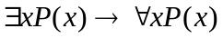，当D={a,b}时，解释（ ）使该公式真值为0。
A、P(a)=0、P(b)=0；B、P(a)=0、P(b)=1；C、P(a)=1、P(b)=0；D、P(a)=1、P(b)=1
  - 下面蕴涵关系成立的是（ ）。
A、；
B、；
C、；
D、。
10、下列推理步骤错在（ ）。
① P
② US①
③ ES②
④ UG③
⑤ EG④
A、①→②；B、②→③；C、③→④；D、④→⑤。

逻辑判断 28%
1、（8分）下列命题相容吗？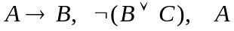
2、（10分）用范式方法判断公式 是否等价。
3、（10分）下列前提下结论是否有效？
今天或者天晴或者下雨。如果天晴，我去看电影；若我去看电影，我就不看书。故我在看书时，说明今天下雨。

计算 12%
1、（5分）给定3个命题：P：北京比天津人口多；Q：2大于1；R：15是素数。 求复合命题：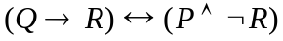的真值。
2、（7分）给定解释I：D={2，3}，L（x,y）为L( 2 , 2 ) = L ( 3 , 3 ) = 1 , L ( 2 , 3 ) = L (3 , 2 )=0 ,求谓词合式公式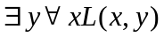的真值。

逻辑推理20%
1、（10分）所有有理数是实数，某些有理数是整数，因此某些实数是整数。
2、（10分）符号化语句：“有些病人相信所有的医生，但是病人都不相信骗子，所以医生都不是骗子”。并推证其结论。
答案
- 填空 15%（每小题3分）
1、P，Q的真值相同；2、；3、；4、；
- 选择 30%（每小题 3分）

题目 | 1 | 2 | 3 | 4 | 5 | 6 | 7 | 8 | 9 | 10
答案 | B、C | A、C | B | C、D | C | D | A | B、C | B、D | C

- 逻辑判断 28%
1、（8分）
① P
②A P
③B T①②I
④ P
⑤ T④E
⑥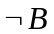 T⑤I
⑦F T③⑥I
所以不相容。
2、（10分）
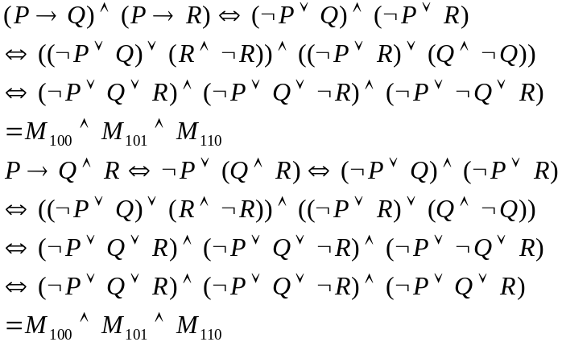
所以两式等价。
3、设P：今天天晴，Q：今天下雨，R：我不看书，S：我看电影
符号化为：
①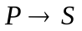 P
② P
③ T①②I
④ T③I
⑤ P
⑥ T⑤E
⑦ T④⑥I
结论有效。

- 计算 12%
1、（5分）解：P，Q是真命题，R是假命题。
2、（7分）

- 逻辑推理 20%

1、（10分）解：设R(x)：x是实数，Q(x)：x是有理数，I(x)：x是整数
符号化：前提：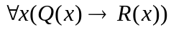，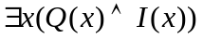结论：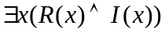
① P
②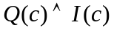 ES①
③ P
④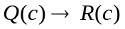 US③
⑤ T②I
⑥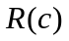 T④⑤I
⑦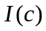 T②I
⑧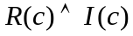 T⑥⑦I
⑨ EG⑧
2、解：F(x)：x是病人，G(x)：x是医生，H(x)：x是骗子，L(x,y)：x相信y
符号化：前提：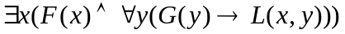
结论：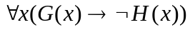
⑴ P
⑵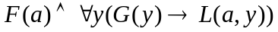 ES⑴
⑶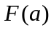 T⑵I
⑷ T⑵I
⑸ P
⑹ US⑸
⑺ T⑶⑹I
⑻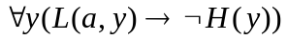 T⑺E
⑼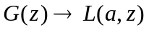 US⑷
⑽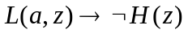 US⑻
⑾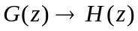 T⑼⑽I
⑿ UG⑾
卷十一试题与答案

填空 20% （每小题 2分）
1、 称为命题。
2、命题P→Q的真值为0，当且仅当 。
3、一个命题含有4个原子命题，则对其所有可能赋值有 种。
4、所有小项的析取式为 。
5、令P（x）：x是质数，E（x）：x是偶数，Q（x）：x是奇数，D（x，y）：x除尽y. 则的汉语翻译为
。
6、设S={a，b, c} 则S₆的集合表示为 。

选择 20% （每小题 2分）
  - 下列推导错在（ ）。
① P
② US①
③ ES②
④ UG③
A、②； B、③； C、④； D、无。
10、“没有不犯错误的人”的逻辑符号化为（ ）。
设H（x）：x是人， P（x）：x犯错误。
A、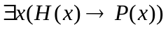； B、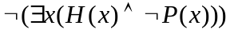；
C、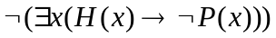； D、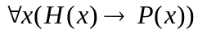。

命题演绎28%
1、（10分）用反证法证明。
2、（8分）用CP规则证明。
3、（10分）演绎推理：所有的有理数都是实数，所有的无理数也是实数，虚数不是实数。因此，虚数既不是有理数，也不是无理数。

8%
将化为与其等价的前束范式。
答案
- 填空 20%（每小题2分）
  - 能够断真假的阵述句；2、P的真值为1，Q的真值为0；3、2⁴=16；4、永真式；
5、任意两数x、y,如果x是偶数且能除尽y，则y一定是偶数；6、S₁₁₀={a,b}；
二、选择 20%（每小题 2分）
题目 | 9 | 10
答案 | C | B、D
卷十二试题与答案

填空 20% （每空 2分）
  - 设，定义A上的二元运算为普通乘法、除法和加法，则代数系统<A,*>中运算*关于 运算具有封闭性。
  - 设集合S={α，β，γ，δ，ζ}，S上的运算*定义为
* | α | β | γ | δ | ζ
α | α | β | γ | δ | ζ
β | β | δ | α | γ | δ
γ | γ | α | β | α | β
δ | δ | α | γ | δ | γ
ζ | ζ | δ | α | γ | ζ

则代数系统<S，*>中幺元是 ，β左逆元是 ，
无左逆元的元素是 。
  - 在群坯、半群、独异点、群中 满足消去律。
  - 设<G,*>是由元素生成的循环群，且|G|=n，
则G = 。
  - 拉格朗日定理说明若<H , *>是群<G,*>的子群，则可建立G中的等价关系
R= 。
若|G|=n, |H|=m 则m和n关系为 。
  - 设f是由群<G,☆>到群<,*>的同态映射，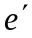是中的幺元，
则f的同态核Ker(f )= 。

选择 20% （每小题 2分）
1、设f是由群<G,☆>到群<,*>的同态映射，则ker (f)是（ ）。
A、的子群； B、G的子群 ； C、包含； D、包含G。
2、设 <A ，+ ，·>是环，，a·b的关于“+”的逆元是（ ）。
A、(-a)·(-b)； B、(-a)·b； C、a·(-b)； D、a·b 。
3、设 <A ，+ ，·>是一代数系统且<A ，+ >是Abel群，如果还满足（ ）<A ，+ ，·>是域。
A、<A ，·>是独异点且·对+可分配；
B、<A-{} ，·>是独异点，无零因子且·对+可分配；
C、<A-{} ，·>是Abel群且无零因子 ；
D、<A-{} ，·>是Abel且·对+可分配。
4、设<A ，+ ，·>是一代数系统，+、·为普通加法和乘法运算，当A为（ ）时，<A ，+ ，·>是域。
A、 ；B、；
C、 ； D、。
5、设<A, >是一个格，由格诱导的代数系统为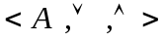，则（ ）成立。
A、；B、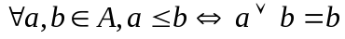；
C、 ；
D、。
6、设<A, >是偏序集，“”定义为：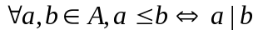，则当A=（ ）时，<A, >是格。
A、{1,2,3,4,6,12}； B、{1,2,3,4,6,8,12,14}； C、{1,2,3,…，12}； D、{1,2,3,4}。
7、设是由格<A, >诱导的代数系统，若对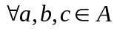，当时，
有（ ）<A, >是模格。
A、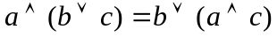； B、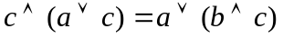；
C、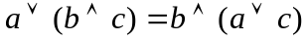； D、。
8、在（ ）中，补元是唯一的。
A、有界格； B、有补格； C、分配格； D、有补分配格。

9、在布尔代数中，当且仅当（ ）。
A、； B、； C、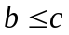； D、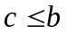。
10、设是布尔代数，f是从A^{n}到A的函数，则（ ） 。
- f是布尔代数； B、f能表示成析取范式，也能表示成合取范式；
C、若A={0，1}，则f一定能表示成析取范式，也能表示成合取范式；
D、若f是布尔函数，它一定能表示成析（合）取范式。

三、8%
设A={1，2}，A上所有函数的集合记为A^{A}, 是函数的复合运算，试给出A^{A}上运算的运算表，并指出A^{A}中是否有幺元，哪些元素有逆元。

四、证明42%
- 设<R,*>是一个代数系统，*是R上二元运算，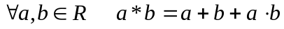，则0是幺元且<R,*>是独异点。（8分）
- 设<G,*>是n阶循环群，G=(a)，设b=a^{k}，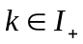则 元素b的阶为，这里d=GCD ( n , k )。（10分）
- 证明如果f是由<A,☆>到<B,*>的同态映射，g是由<B,*>到<C,△>的同态映射，则是由<A,☆>到<C,△>的同态映射。（6分）
- 设<A ，+ ，·>是一个含幺环，且任意都有a·a=a，若|A|≥3则<A ，+ ，·>不可能是整环。（8分）
- K={ 1, 2 , 5 , 10 , 11 , 22 , 55 ,110 }是110的所有整因子的集合，证明：具有全上界110和全下界1的代数系统< K , LCM , GCD , ˊ >是一个布尔代数。（）。（10分）

五、布尔表达式 10%
设是布尔代数上的一个布尔表达式，试写出其析取范式和合取范式。（10分）
答案：
一、填空 20%（每空2分）
2、乘法；3、α、δ，γ、ζ；4、群；5、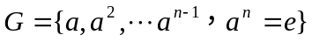；6、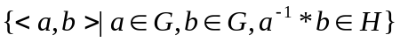、；7、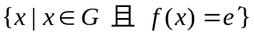

二、选择 20%（每小题 2分）
题目 | 1 | 2 | 3 | 4 | 5 | 6 | 7 | 8 | 9 | 10
答案 | B | B，C | D | A | B | A | A | D | C | C，D

三、8%
解：因为|A|=2，所以A上共有2²=4个不同函数。令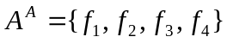，其中：
 | 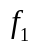 | 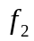 | 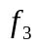 | 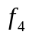
为A^{A}中的幺元，和有逆元。
四、证明 42%
1、（8分）
证明：
[幺] ，
即
[乘] 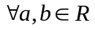，由于+，·在R封闭。所以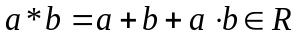即*在R上封闭。
[群] 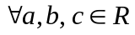
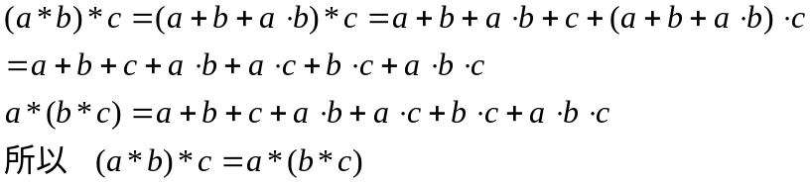
因此 ， 〈R，*〉是独异点。
2、（10分）
证明：（1）
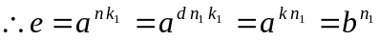
（2）若b的阶不为n₁，则b阶m<n₁，且有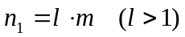，则有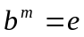，即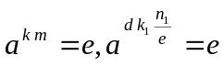，即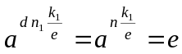，有因子，这与矛盾。
由（1）、（2）知，元素b的阶为
3、（6分）
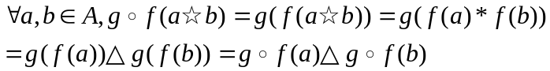
所以是由<A,☆>到<c,△>的同态映射。
4、（8分）
证明：反证法：如果<A ，+ ，·>是整环，且|A|≥3，则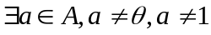且
即有且，这与整环中无零因子矛盾。
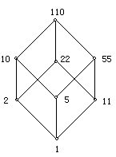
所以<A ，+ ，·>不可能是整环。
5、（10分）
- 代数系统<K , LCM , GCD, ˊ> 是由格<K , | >诱导的，其Hasst图为

Hass图中不存在与五元素格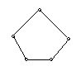和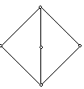同构的子格。
所以<K,|>格是分配格。
（2）
即任元素都有补元，所以<K,|>有补格。
<K , LCM , GCD,’>是布尔代数。
五、布尔表达式 10%
解：函数表为：
0 | 0 | 0 | 0
0 | 0 | 1 | 1
0 | 1 | 0 | 1
0 | 1 | 1 | 1
1 | 0 | 0 | 1
1 | 0 | 1 | 1
1 | 1 | 0 | 1
1 | 1 | 1 | 0
析取范式：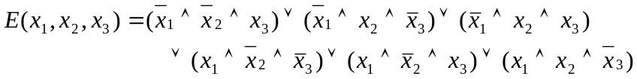
合取范式：
试卷十三试题与答案

填空 10% （每小题 2分）
1、，*表示求两数的最小公倍数的运算（Z表示整数集合），对于*运算的幺元是 ，零元是 。
2、代数系统<A,*>中，|A|>1，如果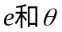分别为<A,*>的幺元和零元，
则的关系为 。
3、设<G,*>是一个群，<G,*>是阿贝尔群的充要条件是 。

选择 10% （每小题 2分）
  - 下面各集合都是N的子集，（ ）集合在普通加法运算下是封闭的。
A、{x | x 的幂可以被16整除}； B、{x | x 与5互质}；
C、{x | x是30的因子}； D、{x | x是30的倍数}。
  - 设，，其中表示模3加法，*表示模2乘法，则积代数的幺元是（ ）。
A、<0,0>； B、<0,1>； C、<1,0>； D、<1,1> 。
  - 设集合S={1,2,3,6}，“≤”为整除关系，则代数系统< S , ≤ >是（ ）。
A、域； B、格，但不是布尔代数； C、布尔代数； D、不是代数系统。

三、判断10% （每小题 2分）
1、（ ）设S={1,2}，则S在普通加法和乘法运算下都不封闭。
2、（ ）在布尔格<A,≤>中，对A中任意原子a，和另一非零元b，在或中有且仅有一个成立。
3、（ ）设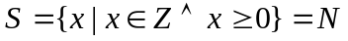，+,·为普通加法和乘法，则<S，+，·>是域。

四、证明 38%
1、（8分）对代数系统<A,*>，*是A上二元运算，e为A中幺元，如果*是可结合的且每个元素都有右逆元，则（1）<A,*>中的每个元素在右逆元必定也是左逆元。
（2）每个元素的逆元是唯一的。
2、（12分）设是一个布尔代数，如果在A上定义二元运算☆，为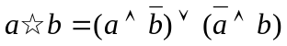，则<A,☆>是一阿贝尔群。
3、（10分）证明任一环的同态象也是一环。
答案：
- 填空 10%（每小题2分）
  - 不存在；2、；3、有；

- 选择 10%（每小题 2分）
题目 | 1 | 2 | 3
答案 | A，D | B | C

- 判断 10%
题目 | 1 | 2 | 3
答案 | Y | Y | N

- 证明 38%
1、（8分）证明：
（1）设，b是a的右逆元，c是b的右逆元，由于，
所以b是a的左逆元。
（2）设元素a有两个逆元b、c，那么
a的逆元是唯一的。
2、（12分）证明：
[乘]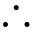 运算☆在A上也封闭。
[群]
即☆满足结合性。
[幺] ,
故全下界0是A中关于运算☆的幺元。
[逆] ,
即A中的每一个元素以其自身为逆元。
[交]
即运算☆具有可交换性。
所以<A, ☆>是Abel群。
3、(10分) 证明:
设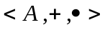是一环,且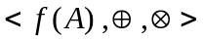是关于同态映射f的同态象。
由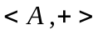是Abel群，易证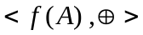也是Abel群。
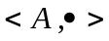是半群，易证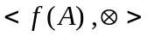也是半群。
现只需证：对是可分配的。
于是
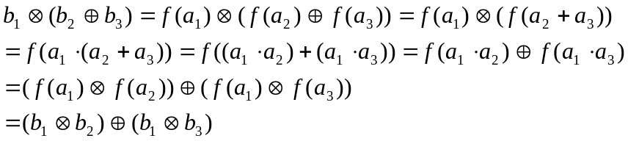
同理可证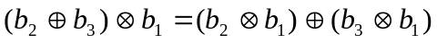
试卷十四试题与答案

填空 10% （每小题 2分）
  - 设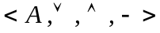是由有限布尔格诱导的代数系统，S是布尔格，中所有原子的集合，则～ 。
  - 集合S={α，β，γ，δ}上的二元运算*为
* | α | β | γ | δ
α | δ | α | β | γ
β | α | β | γ | δ
γ | β | γ | γ | γ
δ | α | δ | γ | δ

那么，代数系统<S, *>中的幺元是 , α的逆元是 。
  - 设I是整数集合，Z₃是由模3的同余类组成的同余类集，在Z₃上定义+₃如下:

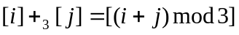，则+₃的运算表为 ；
<Z₊,+₃>是否构成群 。

选择 20% （每小题 2分）
  - 在有理数集Q上定义的二元运算*，有，
则Q中满足（ ）。
    - 所有元素都有逆元； B、只有唯一逆元；
C、时有逆元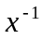； D、所有元素都无逆元。

  - 设S={0，1}，*为普通乘法，则< S , * >是（ ）。
    - 半群，但不是独异点； B、只是独异点，但不是群；
C、群； D、环，但不是群。
3、图 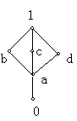 给出一个格L，则L是（ ）。
A、分配格； B、有补格； C、布尔格； D、 A,B,C都不对。

判断 10% （每小题 2分）
  - 在代数系统<A,*>中如果元素的左逆元存在，
则它一定唯一且。（ ）
  - 设<S,*>是群<G,*>的子群，则<G,*>中幺元e是<S,*>中幺元。（ ）
  - 设， +,·为普通加法和乘法，则代数系统<A，+，·>是域。（ ）

四、证明 46%
- 设<A,*>，是半群，e是左幺元且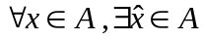，使得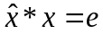，
则<A , *>是群。（10分）
- 循环群的任何非平凡子群也是循环群。（10分）
- 设aH和bH是子群H在群G中的两个左陪集，证明：要末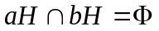，要末
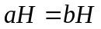。（8分）
- 设<A ,+ ,·>，是一个含幺环，|A|>3，且对任意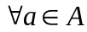，都有，则<A ,+ ,·>
不可能是整环（这时称<A，+，·>是布尔环）。（8分）

五、布尔表达式 8%
设是布尔代数上的一个布尔表达式，试写出其的析取范式和合取范式。
答案
- 填空 10%（每小题2分）
1、<P (S), >；2、β，γ；3、 是；
+₃ | [0] | [1] | [2]
[0] | [0] | [1] | [2]
[1] | [1] | [2] | [0]
[2] | [2] | [0] | [1]

- 选择 10%（每小题 2分）
题目 | 1 | 2 | 3
答案 | C | B | D

- 判断 10%（每小题2分）
题目 | 1 | 2 | 3
答案 | N | Y | Y

- 证明 46%
1、（10分）证明：
（1）
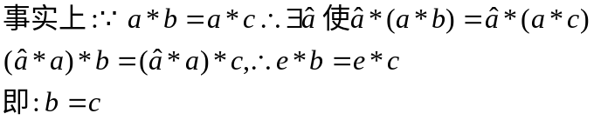
(2) e 是<A，*>之幺元。
事实上：由于e是左幺元，现证e是右幺元。
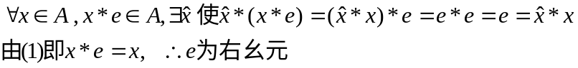
（3）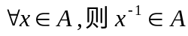
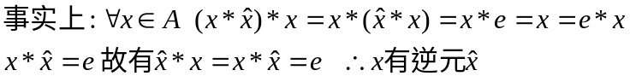
由（2），（3）知：<A,*>为群。
2、（10分）证明：
设<G,*>是循环群,G=(a)，设<S,*>是<G,*>的子群。且，则存在最小正整数m，使得：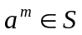，对任意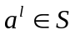，必有，
故： 即：
所以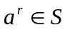但m是使的最小正整数，且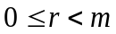，所以r=0即：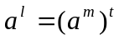
这说明S中任意元素是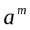的乘幂。 所以<G,*>是以为生成元的循环群。
3、（8分）证明：
对集合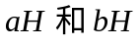，只有下列两种情况：
（1）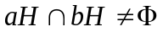； （2）
对于，则至少存在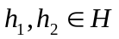，使得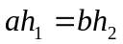，即有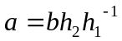，这时任意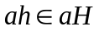，有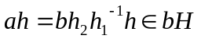，故有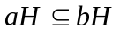
同理可证：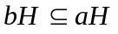所以
4、（8分）证明：
反证法：如果<A，+，·>，是整环，且有三个以上元素，则存在
即有：这与整环中无零因子条件矛盾。因此<A，+，·>不可能是整环。

五、布尔表达式 8%
函数表为：
0 | 0 | 0 | 0
0 | 0 | 1 | 1
0 | 1 | 0 | 0
0 | 1 | 1 | 1
1 | 0 | 0 | 0
1 | 0 | 1 | 1
1 | 1 | 0 | 1
1 | 1 | 1 | 1
析取范式：
合取范式：

